ZADÁNÍ – MODELOVÁNÍ SLOHOVÉHO VÝROBKU
- modelování skic slohového výrobku, prvku a jeho části (prvky interiérové a exteriérové architektury, dekorační prvky, výrobky z uměleckořemeslných oblastí)

Materiály: modelovací plastická hmota, např. modelovací hlína GÉDÉO, modelovací sochařská hlína Efkoart, sochařská hlína SMH aj.
Pomůcky: špachtle, očka, rydla, nože, obkročáky, měřidla, odpichovátka aj., stojan, nebo půlstojan, základové dřevěné desky nebo podklady; rozprašovač
Časová dotace: 6 vyučovacích hodin
Doporučení: omezený čas na jednotlivé skici (max. 60 minut)
Počet prací: (2 – 3 práce)
Ukázky pomůcek:
A)
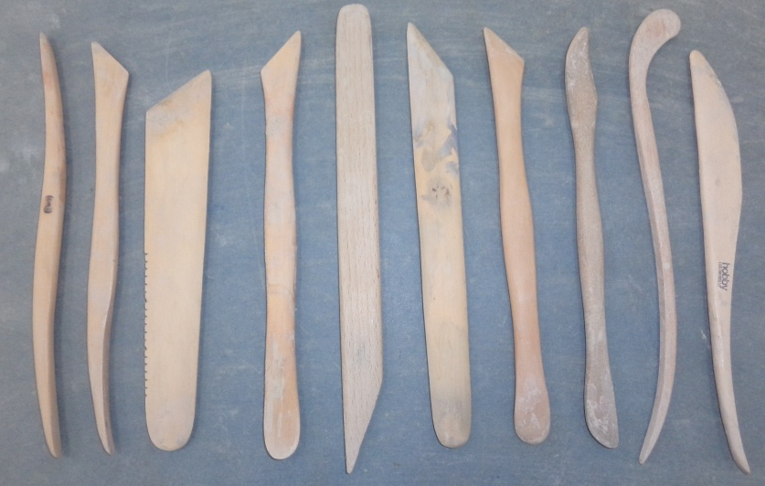
B)
C)
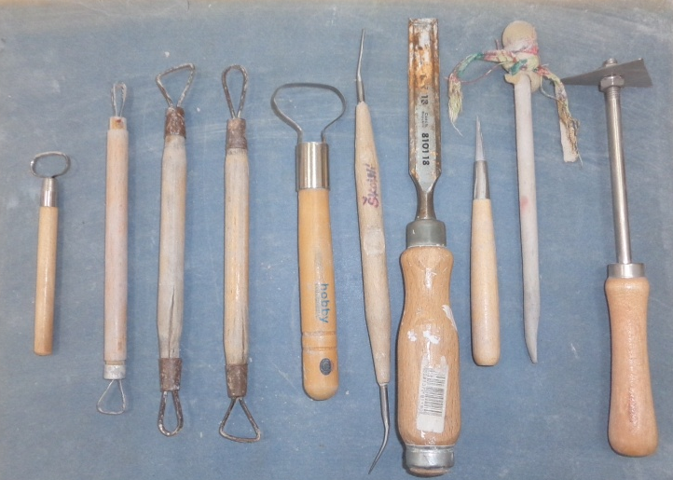
D)
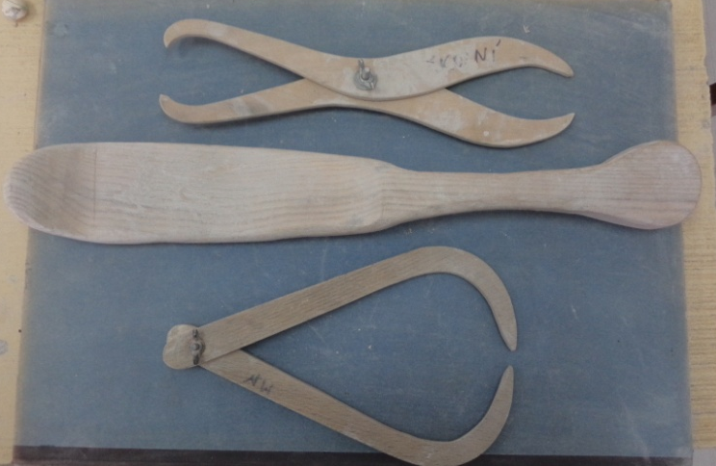
E)
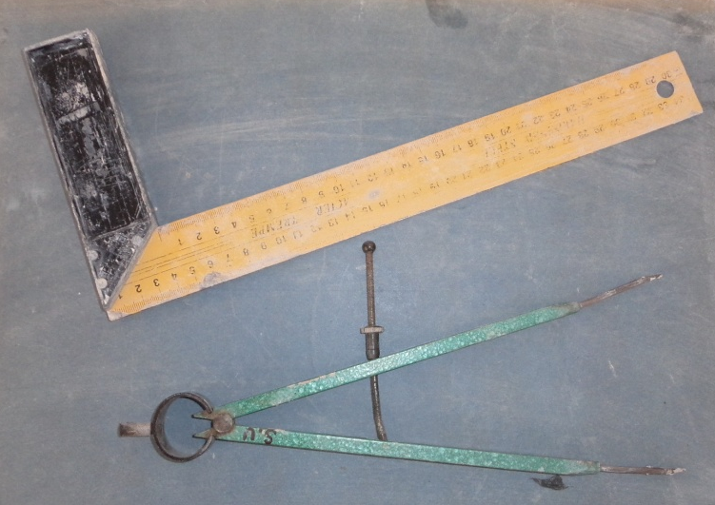

Příklady předloh:
A)
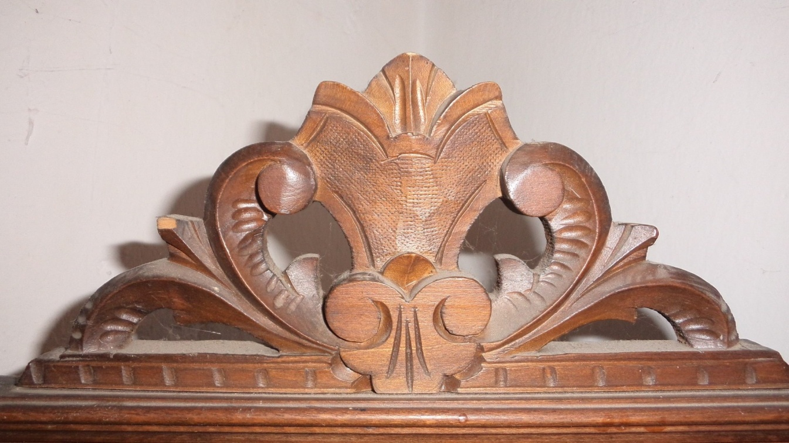
B)

C)
D)

